附件：
院徽
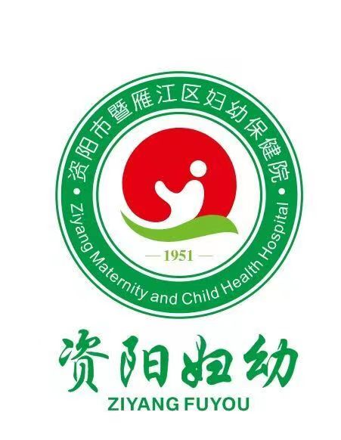
中性笔：
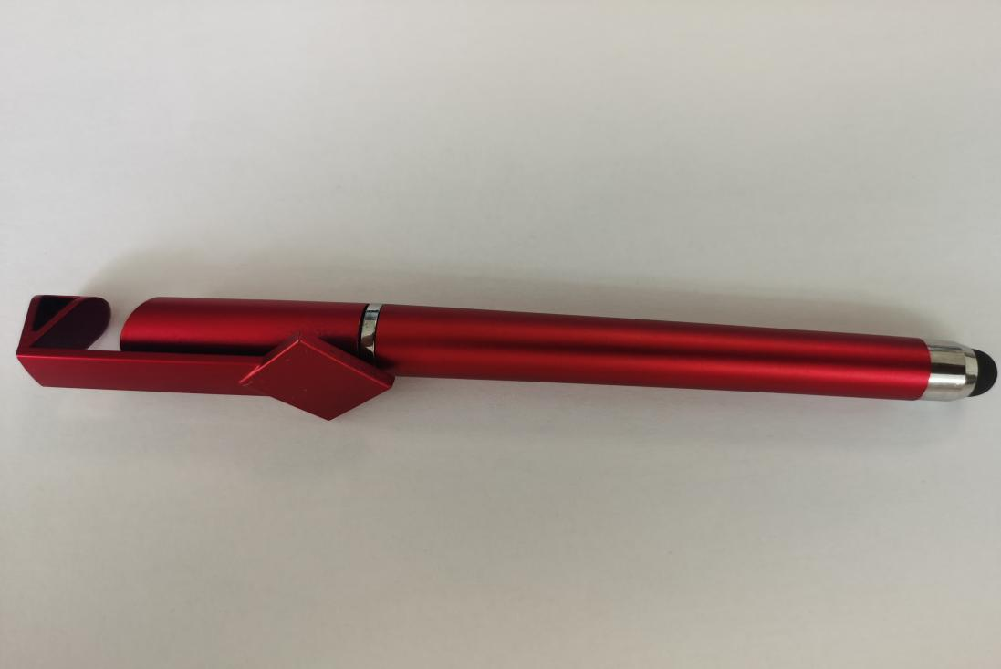
纸杯：
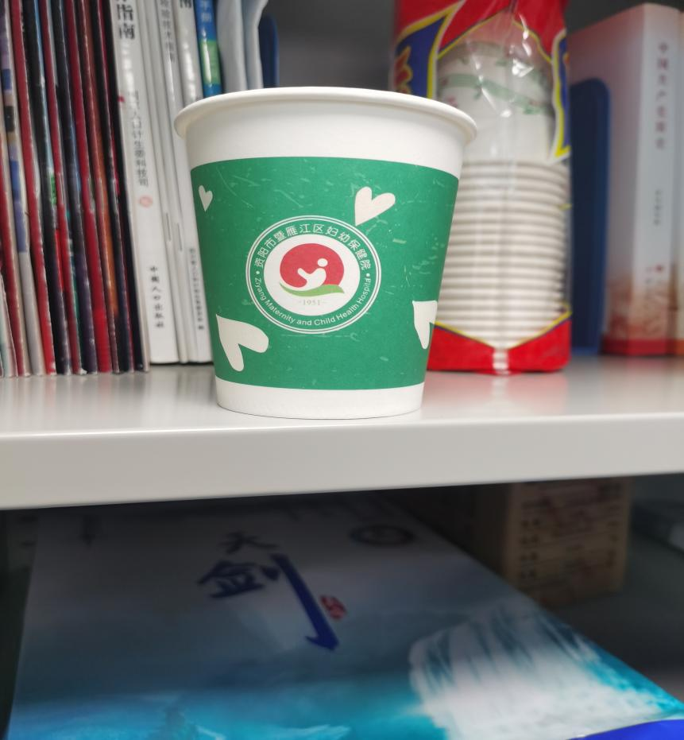
笔记本：颜色待定

封面：
预防艾滋病、梅毒、乙肝母婴传播

工
作
笔
记
本

资阳市暨雁江区妇幼保健院
资阳市暨雁江区预防艾滋病母婴传播管理办公室

首页：
寄语
预防母婴传播工作以艾滋病、梅毒和乙肝综合防治体系为支撑，以常规妇女保健、孕产妇保健和儿童保健工作为基础，结合基本公共卫生服务项目工作，为育龄人群、孕产妇及所生儿童提供全面、综合、系统的预防母婴传播服务。做到早检测、早发现、早干预、早治疗。实行“逢婚必检”、“逢孕必检”、“逢阳必阻”。

页眉：
《四川省预防艾滋病、梅毒和乙肝母婴传播工作实施方案 》(2021年版）

孕产妇抗病毒治疗
一、对于孕期发现艾滋病感染孕产妇，应当立即给予抗病毒治疗，可选择以下三种方案中的任意一种:
方案一:替诺福韦(TDF)+拉米夫定(3TC)+洛匹那韦/利托那韦(LPV/r)
方案二:替诺福韦(TDF)+拉米夫定(3TC)+依非韦伦(EFV)
方案三：齐多夫定(AZT)+拉米夫定(3TC)+洛匹那韦/利托那韦(LPV/r)
二、孕前已接受抗病毒治疗的孕产妇，根据病毒载量检测结果进行病毒抑制效果评估。如病毒载量小于50拷贝/ml,可保持原治疗方案不变;否则，酌情调整抗病毒治疗用药方案。
三、对于孕晚期(孕28周之后)发现的艾滋病感染孕产妇，有条件的情况下推荐使用:替诺福韦(TDF)+拉米夫定(3TC)/恩曲他滨(FTC)+整合酶抑制剂。

（页眉）
《四川省预防艾滋病、梅毒和乙肝母婴传播工作实施方案 》(2021年版）
孕产妇抗病毒治疗注意事项
一、在分娩结束后，艾滋病感染产妇无需停药、继续进行抗病毒治疗。
二、当孕产妇血红蛋白低于90g/L，或中性粒细胞低于0.75X10⁹/L，建议不选或停用AZT。应用TDF前需进行肾脏功能评估。
- 整合酶抑制剂应当选择可应用孕产妇的整合酶抑制剂。
- 治疗过程中出现特殊问题，可根据实际情况调整用药方案，必要时转上级抗病毒治疗定点医疗机构处置。
具体治疗方案参见最新版《预防艾滋病母婴传播技术指导手册》、《国家免费艾滋病抗病毒药物治疗手册》。

（页眉）
《四川省预防艾滋病、梅毒和乙肝母婴传播工作实施方案 》(2021年版）
安全助产服务
孕期提供充分的咨询，帮助感染孕妇及其家人尽早确定分娩医院，孕晚期制定分娩计划，及时到医院待产。
艾滋病感染不作为实施剖宫产的指征。对于孕早、中期已经开始抗病毒治疗、规律服用药物、没有艾滋病临床症状，或孕晚期病毒载量<1000拷贝/毫升，或已经临产的孕产妇，不建议施行剖宫产，避免紧急剖宫产。
产前检查和分娩过程中尽量避免可能增加母婴传播危险的损伤性操作，包括会阴侧切、人工破膜、官内胎儿头皮监测、使用胎头吸引器或产钳助产等。应严密观察并积极处理产程。尽可能减少新生儿接触母亲血波、羊水及分泌物的时间和机会。

（页眉）
《四川省预防艾滋病、梅毒和乙肝母婴传播工作实施方案 》(2021年版）
艾滋病感染孕产妇所生儿童母婴传播风险评估
对所有的艾滋病感染孕产妇及所生儿童进行母婴传播风险评估，以确定儿童预防治疗方案。风险评估依据孕产妇抗病毒治疗、实验室检测等情况，将所生儿童分为高暴露风险儿童和普通暴露风险儿童。
符合以下条件之一的孕产妇所生儿童为艾滋病高暴露风险儿童，其他为普通暴露风险儿童。
- 感染孕产妇孕晚期HIV病毒载量>50拷贝/ml。
- 感染孕产妇无孕晚期HIV病毒载量检测结果，孕期抗病毒治疗不足 12周。
- 孕产妇临产时或分娩后HIV初筛试验阳性。

（页眉）
《四川省预防艾滋病、梅毒和乙肝母婴传播工作实施方案 》(2021年版）
儿童艾滋病感染状况监测和随访
对所生儿童于出生后48小时内、6周和3个月时，分别采集血标本，进行婴儿艾滋病感染早期诊断检测(核酸检测)。两次核酸检测结果阳性，可诊断为艾滋病病毒感染。早期诊断检测结果为阴性或未进行早期诊断检测的儿童，应于12月龄时进行HIV抗体筛查，筛查结果阴性者，排除艾滋病感染;筛查结果阳性者，应随访至满18月龄，并再次进行HIV抗体检测，如抗体检测结果仍为阳性者应及时进行补充实验，明确艾滋病感染状态。
艾滋病感染孕产妇所生儿童都应纳入高危儿管理，在儿童满1、3、6、9(8)、12和18月龄时，分别进行随访和体格检查。
对于发现的艾滋病病毒感染儿童进行传染病报告，尽快进行转介和治疗。

（页眉）
《四川省预防艾滋病、梅毒和乙肝母婴传播工作实施方案 》(2021年版）
梅毒感染孕产妇治疗
一、推荐方案
孕产妇一旦发现梅毒感染，即刻开始治疗，可选择以下任意一种方案。
1、苄星青霉素，240万单位，分两侧臀部肌内注射，每周1次，连续3次为1个疗程。
2、普鲁卡因青霉素，80万单位/日，肌内注射，连续15日为1个疗程。
二、替代方案
若青霉素过敏，在无头孢曲松过敏史的情况下使用头孢曲松，1g/日，肌内注射或静脉点滴，连续10日为1个疗程。
若青霉素过敏且不能使用头孢曲松时，使用红霉素口服(禁用四环素、多西环素)，每次500mg，4次1日，连服15日为1个疗程。

（页眉）
《四川省预防艾滋病、梅毒和乙肝母婴传播工作实施方案 》(2021年版）
梅毒感染孕产妇治疗注意事项

一、规范治疗的定义: 1.使用青霉素治疗; 2.按照 治疗方案要求全程、足量治疗; 3.治疗应在分娩前1个月完成。
二、临产时发现的感染孕产妇，应立即启动并完成1个疗程的治疗。
三、梅毒螺旋体血清学试验阳性、非梅毒螺旋体血清学试验阴性的孕产妇，应给予1个疗程的治疗。
四、苄星青霉素治疗期间，若中断治疗超过1周;或采用其他药物(普鲁卡因青霉素、头孢曲松或红霉素)治疗期间，遗漏治疗1日或超过1日，均应重新开始计算疗程并继续治疗。
五、治疗结束后应当定期随访。每月进行1次非梅毒螺旋体血清学试验定量检测，若3-6个月内非梅毒螺旋体血清学试验滴度未下降4倍(2个稀释度)，或滴度上升4倍(2个稀释度)，或检测结果由阴转阳，应当立即再给予1个疗程的梅毒治疗。
六、孕期用红霉素治疗的孕妇，在分娩后应使用多 西环素复治(多西环素，100mg, 2次/日， 连服15日），治疗期间不能哺乳，所生的儿童应按照先天梅毒治疗方案给予相应的治疗。
七、感染孕产妇分境前必须进行非梅毒螺旋体血清学试验定量检测，以便与所生新生儿非梅毒螺旋体血清学试验定量检测结果进行比较，以此作为后续诊治的依据。

（页眉）
《四川省预防艾滋病、梅毒和乙肝母婴传播工作实施方案 》(2021年版）

梅毒感染孕产妇所生儿童预防性治疗
治疗对象：所有梅毒感染孕产妇所生的新生儿。
治疗方案：苄星青霉素，5万单位/千克体重，1次肌内注射（分两侧臀肌）

儿童梅毒感染状况监测和随访
梅毒感染孕产妇所生儿童自出生时开始，定期进行梅毒血清学检测和随访，直至排除或诊断先天梅毒。

（页眉）
《四川省预防艾滋病、梅毒和乙肝母婴传播工作实施方案 》(2021年版）
先天梅毒的诊断
梅毒感染孕产妇所生儿童符合下列任何一项，可诊断为先天梅毒:
一、儿童的皮肤黏膜损害或组织标本病原学检查阳性(病原学检测方法包括:暗视野显微镜、镀银染色镜检和核酸扩增试验) 。
二、出生时梅毒螺旋体IgM抗体检测阳性。
三、出生时非梅毒螺旋体血清学试验定量检测结果阳性，滴度大于等于母亲分娩前滴度的4倍(2个稀释度)，且梅毒螺旋体血清学试验结果阳性;。
四、出生时不能诊断先天梅毒的儿童，任何一次随访过程中非梅毒螺旋体血清学试验结果由阴转阳或上升4倍滴度(2个稀释度)，且梅毒螺旋体血清学试验阳性。
五、18月龄前未能诊断先天梅毒的儿童，18月龄后梅毒螺旋体血清学试验仍阳性。

（页眉）
《四川省预防艾滋病、梅毒和乙肝母婴传播工作实施方案 》(2021年版）
乙肝感染孕产妇干预
乙肝病毒表面抗原阳性的孕产妇需进行肝功能检测，有条件的地区进行HBV DNA定量检测。依据感染孕产妇血清HBV DNA、转氨酶 水平和肝脏疾病严重程度，在医生的指导下进行抗病毒治疗或转诊。
若孕产妇孕中、晚期血清HBV DNA≥2x10⁵IU/ml, 建议与感染孕产妇充分沟通，在知情同意的基础上，于孕28周开始抗病毒治疗;对于HBV DNA>2X10⁹IU/ml的孕产妇可于孕24周开始抗病毒治疗。若不能进行HBV DNA检测或无检测结果，可依据乙肝病毒E抗原阳性结果于孕28周开始抗病毒治疗。
推荐药物为替诺福韦(TDF)。患有肾病或严重骨质疏松的孕产妇，可应用替比夫定(LdT)治疗。孕产妇用药后中途不建议停药，分娩后应立即停药。应加强产后监测，复查肝肾功能，进行HBV DNA定量检测。

（页眉）
《四川省预防艾滋病、梅毒和乙肝母婴传播工作实施方案 》(2021年版）

乙肝感染孕产妇所生儿童干预
- 接种乙肝疫苗。
所有乙肝病毒表面抗原阳性孕产妇所生新生儿，均应按照最新版《国家免疫规划疫苗儿童免疫程序及说明》中新生儿乙肝疫苗免疫程序，于出生后12小时内尽早接种首剂乙肝疫苗，并按规定完成乙肝疫苗全程接种。
二、注射乙肝免疫球蛋白。
所有乙肝病毒表面抗原阳性孕产妇所生新生儿，均应于出生后12小时内尽早注射乙肝免疫球蛋白100国际单位。注射方法为肌内注射，注意应与乙肝疫苗的接种部位不同，也不可与乙肝疫苗吸入同一注射器内注射。
三、儿童喂养。
乙肝病毒表面抗原阳性孕产妇可以进行母乳喂养。
四、儿童随访和检测。
儿童在完成最后剂次乙肝疫苗接种后1-2个月，应进行乙肝病毒表面抗原和表面抗体检测，明确母婴传播干预效果。

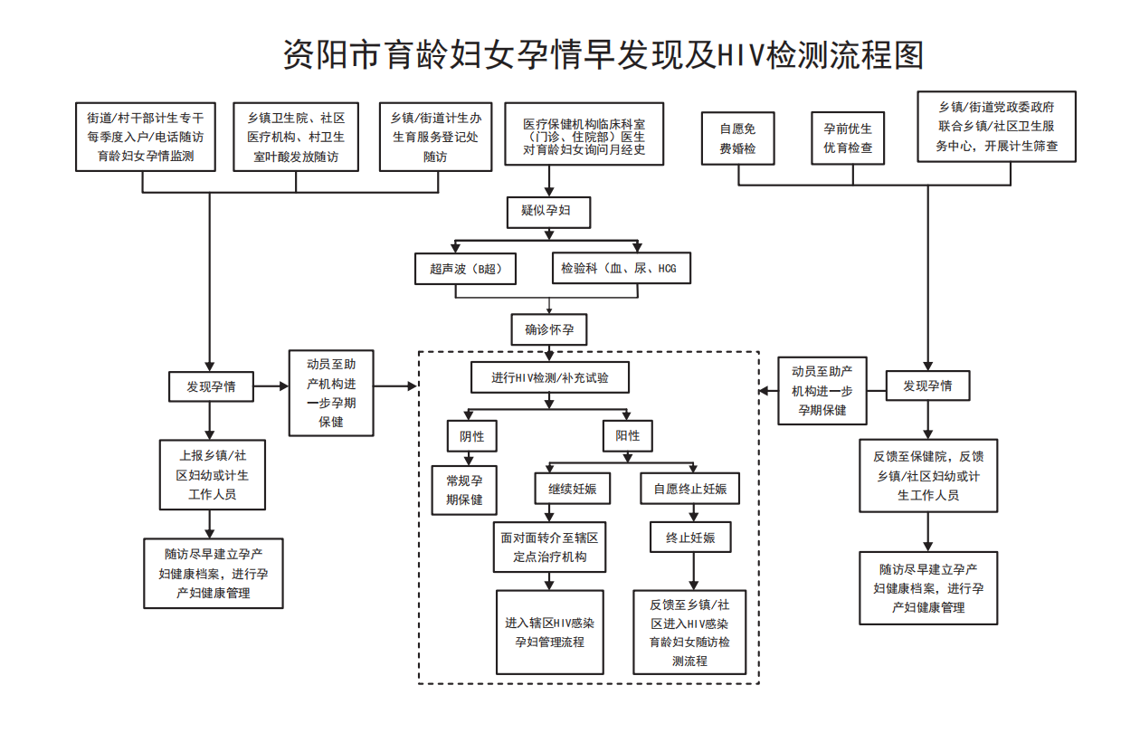

资阳市各级预防艾滋病母婴传播管理办公室电话

资阳市暨雁江区预防艾滋病母婴传播管理办公室电话
028-27199903
安岳县预防艾滋病母婴传播管理办公室电话
17380340017
乐至县预防艾滋病母婴传播管理办公室电话
028-26306585

